Prueba de Hipótesis para dos medias
David Nexticapan Cortes
2024-04-02

Prueba de Hipótesis para dos medias de poblaciones independientes
El objetivo que se plantea es comparar las medias de dos poblaciones, para lo que existen diferentes test. La elección del test apropiado va a depender de la naturaleza de los datos, si las muestras son independientes y del supuesto de normalidad de la variable en estudio.
El juego de hipótesis que se plantea para comparar las medias de dos poblaciones es:
$H_{0}:μ_{1}=μ_{2}$ vs $H_{1}:μ_{1}≠μ_{2}$
Los requisitos que se deben cumplir son:
- Las muestras son independientes.
- Ambas muestras son aleatorias simples.
- Una o ambas de las siguientes condiciones se cumple:
3.1. Ambas poblaciones siguen una distribución normal.
3.2. $n_{1}>30$ y $n_{2}>30$

Prueba de hipótesis para dos medias con sigmas conocidas.
Si además de los requisitos anteriores, en ambas poblaciones se conoce $σ_{1}$ y $σ_{2}$ entonces es aplicable z.test cuyos argumentos son:
- x: vector númerico con la información de la muestra 1.
- y: vector númerico con la información de la muestra 2.
- alternative: “two.sided”, “less” o “greater”
- mu: valor de referencia de la prueba.
- sigma.x: sigma conocida de la población 1
- sigma.y: sigma conocida de la población 2
- conf.level: Nivel de confianza para el intervalo de confianza.
Prueba de hipótesis para dos medias con sigmas desconocidas.
Si además de los requisitos anteriores, en ambas poblaciones se desconoce $σ_{1}$ y $σ_{2}$ entonces es aplicable t.test cuyos argumentos son:
- x: vector númerico con la información de la muestra 1.
- y: vector númerico con la información de la muestra 2.
- alternative: “two.sided”, “less” o “greater”
- mu: valor de referencia de la prueba.
- var.equal = TRUE: indica que las varianzas son desconocidas pero iguales.
- conf.level: Nivel de confianza para el intervalo de confianza.
Para el argumento var.equal se debe comparar antes si hay igualdad de varianzas para saber el valor que se colocará.
Si existe la homocedasticidad o igualdad de varianzas, es decir, las 2 muestras de las que proceden los datos a comparar tienen una variabilidad similar, se plantea el siguiente juego de hipótesis.
$H_{0}:σ_{1}=σ_{2}$ vs $H_{1}:σ_{1}≠σ_{2}$
En R, se puede resolver este contraste de igualdad de varianzas o diferencia de varianzas o varianzas desconocidas, con el test de Levene (leveneTest), el test de Bartlett (bartlett.test) o el F test (var.test). Este último es el más indicado por ser una prueba robusta.

Problema Discriminación por edad
Una empresa realizó un concurso de promoción para ocupar el puesto de gerente. A continuación, se muestran las edades de algunos solicitantes elegidos al azar que tuvieron éxito y de los que no tuvieron éxito. Algunos de los solicitantes que no tuvieron éxito para obtener el ascenso se quejaron de que hubo discriminación por edad en la competencia. Utilice un nivel se significancia de 0.05 para poner a prueba la aseveración de que los solicitantes sin éxito provienen de una población con una edad media mayor que la de los solicitantes exitosos. ¿Parece haber discriminación por la edad?
Edades de solicitantes sin éxito: 34, 37, 37, 38, 41, 42, 43, 44, 44, 45, 45, 45, 46, 48, 49, 53, 53, 54, 54, 55, 56, 57, 60
Edades de solicitantes con éxito: 27, 33, 36, 37, 38, 38, 39, 42, 42, 43, 43, 44, 44, 44, 45, 45, 45, 45, 46, 46, 47, 47, 48, 48, 49, 49, 51, 51, 52, 54
Requisito 1: Las muestras son independientes.
Requisito 2: Son muestras aleatorias simples.
Requisito 3: Verifiquemos que hay normalidad en los datos
Prueba de Normalidad test Shapiro-Wilk ya que hay menos de 50 datos en cada muestra.
sin_exito <- c(34, 37, 37, 38, 41, 42, 43, 44, 44, 45, 45, 45, 46, 48, 49, 53, 53, 54, 54, 55, 56, 57, 60)
con_exito <- c(27, 33, 36, 37, 38, 38, 39, 42, 42, 43, 43, 44, 44, 44, 45, 45, 45, 45, 46, 46, 47, 47, 48, 48, 49, 49, 51, 51, 52, 54)
shapiro.test(sin_exito) #Como p_value = 0.5039 > 0.05 no se rechaza la hipótesis nula. Por lo que sí hay normalidad en los datos.
##
## Shapiro-Wilk normality test
##
## data: sin_exito
## W = 0.96195, p-value = 0.5039
shapiro.test(con_exito) #Como p_value = 0.1831 > 0.05 no se rechaza la hipótesis nula. Por lo que sí hay normalidad en los datos.
##
## Shapiro-Wilk normality test
##
## data: con_exito
## W = 0.9513, p-value = 0.1831

Requisito 4: Verifiquemos si hay varianzas iguales.
var.test(sin_exito, con_exito) #Como p_value = 0.299 > 0.05 No se rechaza la hipótesis nula, por lo que sí hay igualdad de varianzas
##
## F test to compare two variances
##
## data: sin_exito and con_exito
## F = 1.5061, num df = 22, denom df = 29, p-value = 0.299
## alternative hypothesis: true ratio of variances is not equal to 1
## 95 percent confidence interval:
## 0.690491 3.434163
## sample estimates:
## ratio of variances
## 1.506074

Planteamos el siguiente juego de hipótesis y procedemos a realizar el contraste de hipótesis. Con t.test ya que desconocemos las varianzas poblacionales. Población 1 sin éxito, Población 2 con éxito.
$H_{0}:μ_{1}≤μ_{2}$ vs $H_{1}:μ_{1}>μ_{2}$
t.test(x = sin_exito,
y = con_exito,
alternative = "greater",
mu = 0,
var.equal = TRUE,
conf.level = 0.95)
##
## Two Sample t-test
##
## data: sin_exito and con_exito
## t = 1.6797, df = 51, p-value = 0.04957
## alternative hypothesis: true difference in means is greater than 0
## 95 percent confidence interval:
## 0.007966056 Inf
## sample estimates:
## mean of x mean of y
## 46.95652 43.93333
#Decisión: Como p_value = 0.04957 < 0.05 se rechaza la hipótesis nula en favor de la alternativa.
#Conclusión: Existe suficiente evidencia estadística para sustentar la aseveración de que la edad promedio de los trabajadores que no tuvieron éxito en el ascenso es mayor que la edad promedio de los trabajadores que sí tuvieron éxito.

Problema Exposición a VIH
El siguiente conjunto de datos proporciona información sobre personas que estuvieron expuestas al VIH por una situación de riesgo. Este conjunto de datos está tomado de un hospital donde se eligieron aleatoriamente algunas personas que proporcionaron información similar sobre su experiencia.
Con base en estos datos, se desea realizar una prueba de hipótesis de diferencia de medias para evaluar si la edad promedio de las personas expuestas al VIH que dieron positivo es distinta de la edad promedio de las personas que dieron negativo.
library(readxl)
HIV <- read_excel("HIV.xlsx")
head(HIV)
## # A tibble: 6 × 10
## Age `Marital Staus` STD `Educational Background` `HIV TEST IN PAST YEAR`
## <dbl> <chr> <chr> <chr> <chr>
## 1 12 UNMARRIED NO College Degree NO
## 2 12 UNMARRIED NO Junior High School NO
## 3 12 UNMARRIED YES Illiteracy YES
## 4 12 UNMARRIED YES Junior High School NO
## 5 12 UNMARRIED YES Junior High School NO
## 6 12 UNMARRIED YES College Degree YES
## # ℹ 5 more variables: `AIDS education` <chr>,
## # `Places of seeking sex partners` <chr>, `SEXUAL ORIENTATION` <chr>,
## # `Drug- taking` <chr>, Result <chr>
Extraemos informacion importante
table(HIV$Result) #337 NEGATIVE y 361 POSITIVE
##
## NEGATIVE POSITIVE
## 337 361
edades_negative <- subset(HIV, Result == "NEGATIVE")$Age
edades_positive <- subset(HIV, Result == "POSITIVE")$Age
Requisito 1: Las muestras son independientes.
Requisito 2: Son muestras aleatorias simples.
Requisito 3: Se cumple ya que tenemos más de 30 datos en cada muestra. Aún así, verifiquemos que hay normalidad en los datos.
Normalidad de los datos con test Kolmogorov-Smirnov ya que tenemos más de 50 datos en cada muestra.
library(nortest)
lillie.test(edades_negative) #Como p_value = 0.3104 > 0.05 se rechaza la hipótesis nula lo que implica que si hay normalidad en los datos
##
## Lilliefors (Kolmogorov-Smirnov) normality test
##
## data: edades_negative
## D = 0.037156, p-value = 0.3104
lillie.test(edades_positive) #Como p_value =0.263 > 0.05 se rechaza la hipótesis nula lo que implica que si hay normalidad en los datos
##
## Lilliefors (Kolmogorov-Smirnov) normality test
##
## data: edades_positive
## D = 0.037126, p-value = 0.263
library(car)
qqPlot(edades_negative, pch = 20) #Son pocos los datos que se salen de las bandas de confianza.
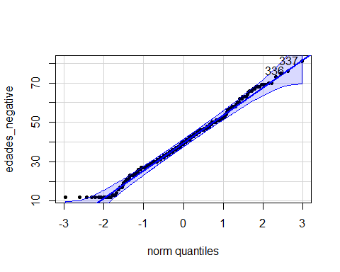
## [1] 337 336
qqPlot(edades_positive, pch = 20) #Son pocos los datos que se salen de las bandas de confianza.
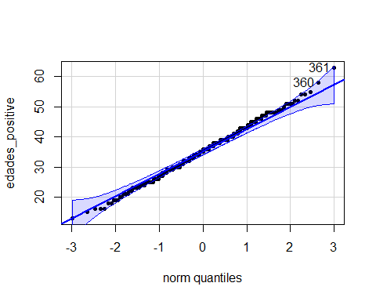
## [1] 361 360

Requisito 4: Verifiquemos si hay varianzas iguales.
var.test(edades_negative, edades_positive) #Como p_value = 0.00 < 0.05 No hay igualdad de varianzas.
##
## F test to compare two variances
##
## data: edades_negative and edades_positive
## F = 2.8553, num df = 336, denom df = 360, p-value < 2.2e-16
## alternative hypothesis: true ratio of variances is not equal to 1
## 95 percent confidence interval:
## 2.313940 3.525962
## sample estimates:
## ratio of variances
## 2.855266

Análisis Exploratorio
boxplot(HIV$Age ~ HIV$Result,
datata = HIV,
col = c("lightblue", "red"),
names = c("Negative", "Positive"))
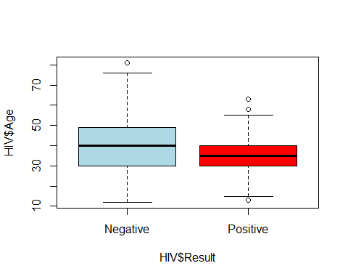
#Se pueden observar que casi tienen las mismas medianas. Además, las edades de los positivos a VIH se encuentran dentro del segundo cuartil de las edades de los que nresultaron negativo.

Planteamos el siguiente juego de hipótesis y procedemos a realizar el contraste de hipótesis con t.test ya que desconocemos las sigmas poblacionales. Población 1 son los que dieron NEGATIVO. Población 2 son los que dieron POSITIVO.
$H_{0}:μ_{1}=μ_{2}$ vs $H_{1}:μ_{1}≠μ_{2}$
t.test(x = edades_negative,
y = edades_positive,
alternative = "two.sided",
mu = 0,
var.equal = FALSE,
conf.level = 0.95)
##
## Welch Two Sample t-test
##
## data: edades_negative and edades_positive
## t = 5.4644, df = 537.95, p-value = 7.113e-08
## alternative hypothesis: true difference in means is not equal to 0
## 95 percent confidence interval:
## 3.041621 6.455818
## sample estimates:
## mean of x mean of y
## 39.97033 35.22161
#Decisión: Como p_value = 0.00 < 0.05 se rechaza la hipótesis nula.
#Conclusión: Existe suficiente evidencia estadística para sustentar la aseveración de que la edad promedio de las personas expuestas al VIH con diagnóstico NEGATIVO difiere de las que dieron POSITIVO.
mean(edades_negative); mean(edades_positive)
## [1] 39.97033
## [1] 35.22161
Problema Primas de los asegurados
Una compañía de seguros está interesada en determinar si hay una diferencia significativa en el monto promedio de la prima anual que pagan los asegurados según su sexo. Para realizar este análisis, la compañía recopiló datos aleatorios que se encuentran en la base de datos “Asegurados”. Utiliza un nivel de confianza del 95% para este estudio.
library(readxl)
Asegurados <- read_excel("C:/Users/ACER/Desktop/BUAP PRIMAVERA 2024/Análisis de Datos/R MARKDOWN/Prueba de Hipótesis Para dos Poblaciones/Medias/Asegurados.xlsx")
head(Asegurados)
## # A tibble: 6 × 7
## age sex bmi children smoker region charges
## <dbl> <chr> <dbl> <dbl> <chr> <chr> <dbl>
## 1 19 female 27.9 0 yes southwest 11663.
## 2 18 male 33.8 1 no southeast 14091.
## 3 28 male 33 3 no southeast 10756
## 4 33 male 22.7 0 no northwest 9462.
## 5 32 male 28.9 0 no northwest 11182.
## 6 31 female 25.7 0 no southeast 8881.

Extraemos información importante
table(Asegurados$sex) #662 Mujeres y 676 Hombres
##
## female male
## 662 676
primas_hombres <- subset(Asegurados, sex == "male")$charges
primas_mujeres <- subset(Asegurados, sex == "female")$charges

Requisito 1: Las muestras son independientes.
Requisito 2: Son muestras aleatorias simples.
Requisito 3: Verifiquemos que hay normalidad en los datos

Prueba de Normalidad con test Kolmogorov-Smirnov ya que tenemos más de 50 datos en cada muestra.
lillie.test(primas_mujeres) #Como p_value = 0.2543 > 0.05 no se rechaza la hipótesis nula, por lo que si hay normalidad en los datos
##
## Lilliefors (Kolmogorov-Smirnov) normality test
##
## data: primas_mujeres
## D = 0.027621, p-value = 0.2543
lillie.test(primas_hombres) #Como p_value =0.9984 > 0.05 no se rechaza la hipótesis nula, por lo que si hay normalidad en los datos
##
## Lilliefors (Kolmogorov-Smirnov) normality test
##
## data: primas_hombres
## D = 0.012471, p-value = 0.9984
library(car)
qqPlot(primas_mujeres, pch = 20)
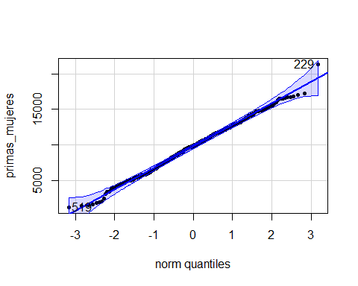
## [1] 229 519
qqPlot(primas_hombres, pch = 20)
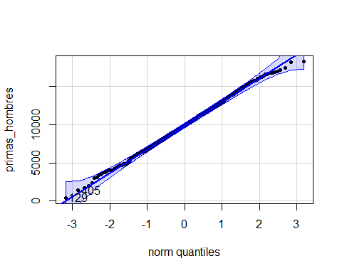
## [1] 129 405

Requisito 4: Verifiquemos si hay varianzas iguales.
var.test(primas_mujeres, primas_hombres) #Como p_value = 0.6235 > 0.05 no se rechaza la hipótesis nula por lo que si hay igualdad de varianzas.
##
## F test to compare two variances
##
## data: primas_mujeres and primas_hombres
## F = 0.96269, num df = 661, denom df = 675, p-value = 0.6235
## alternative hypothesis: true ratio of variances is not equal to 1
## 95 percent confidence interval:
## 0.8271502 1.1205728
## sample estimates:
## ratio of variances
## 0.9626882

Análisis Exploratorio
boxplot(Asegurados$charges ~ Asegurados$sex,
datata = Asegurados,
col = c("pink", "blue"),
names = c("Female", "Male"))
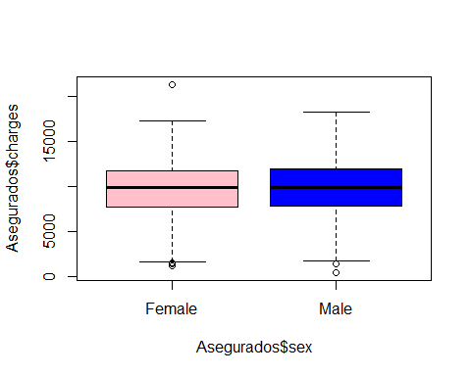
#Se pueden observar que tienen las mismas medianas lo que supone que tendrán las mismas medias. También se pueden observar algunos valores atípicos, más en el caso de las mujeres.

Planteamos el siguiente juego de hipótesis y procedemos a realizar el contraste de hipótesis con t.test ya que desconocemos a sigmas poblacionales. Población 1 primas de las mujeres, Población 2 primas de los hombres.
$H_{0}:μ_{1}=μ_{2}$ vs $H_{1}:μ_{1}≠μ_{2}$
t.test(x = primas_mujeres,
y = primas_hombres,
alternative = "two.sided",
mu = 0,
var.equal = TRUE,
conf.level = 0.95)
##
## Two Sample t-test
##
## data: primas_mujeres and primas_hombres
## t = -1.0687, df = 1336, p-value = 0.2854
## alternative hypothesis: true difference in means is not equal to 0
## 95 percent confidence interval:
## -504.2984 148.6144
## sample estimates:
## mean of x mean of y
## 9777.166 9955.008
#Decisión: Como p_value = 0.2854 > 0.05 no se rechaza la hipótesis nula.
#Conclusión: No existe suficiente evidencia estadística para sustentar la aseveración de que existe diferencia en el monto promedio de las primas que pagan las mujeres respecto a la que pagan los hombres.

Prueba U de Mann-Whitney
Esta prueba resulta útil si tenemos dos muestras independientes y queremos analizar si hay diferencias entre la variable que estamos estudiante entre dos poblaciones, pero no podemos utilizar la prueba t.test o z.test debido a que no se cumple alguno de los requisitos.
La prueba de Mann-whitney también conocida como la prueba de la suma de rangos de Wilcoxon se utiliza para probar la hipótesis nula de que las dos muestras independientes provienen de poblaciones con medianas iguales.
$H_{0}:M_{1}=M_{2}$ vs $H_{0}:M_{1}≠M_{2}$
Requisitos:
- Hay dos muestras independientes de datos seleccionados al azar.
- No existe requisito de que las dos poblaciones tengan una distribución normal o cualquier otra distribución particular.

Problema Diabetes
Remítase a la base de datos “diabetes” que entre muchas variables tenemos la glucosa estabilizada y el género de los pacientes. Utilice un nivel de significancia del 5% para probar la aseveración de que el promedio de la glucosa estabilizada de los hombres es igual a al promedio de la glucosa estabilizada de las mujeres.
library(readxl)
diabetes <- read_excel("diabetes.xlsx")
head(diabetes)
## # A tibble: 6 × 19
## id chol stab.glu hdl ratio glyhb location age gender height weight
## <dbl> <dbl> <dbl> <dbl> <dbl> <dbl> <chr> <dbl> <chr> <dbl> <dbl>
## 1 1000 203 82 56 3.60 4.31 Buckingham 46 female 62 121
## 2 1001 165 97 24 6.90 4.44 Buckingham 29 female 64 218
## 3 1002 228 92 37 6.20 4.64 Buckingham 58 female 61 256
## 4 1003 78 93 12 6.5 4.63 Buckingham 67 male 67 119
## 5 1005 249 90 28 8.90 7.72 Buckingham 64 male 68 183
## 6 1008 248 94 69 3.60 4.81 Buckingham 34 male 71 190
## # ℹ 8 more variables: frame <chr>, bp.1s <dbl>, bp.1d <dbl>, bp.2s <dbl>,
## # bp.2d <dbl>, waist <dbl>, hip <dbl>, time.ppn <dbl>

Filtramos la información
library(dplyr)
female <- diabetes %>% filter(gender == "female")
male <- diabetes %>% filter(gender == "male")

Requisito 1: Las muestras son independientes.
Requisito 2: Son muestras aleatorias simples.
Requisito 3: Verifiquemos que hay normalidad en los datos.

Prueba de Normalidad con test Kolmogorov-Smirnov ya que tenemos más de 50 datos en cada muestra.
library(nortest)
library(car)
lillie.test(female$stab.glu) #Como p_value = 0.000 < 0.05 Se rechaza la hipótesis nula en favor de la alternativa por lo que no hay normalidad en los datos
##
## Lilliefors (Kolmogorov-Smirnov) normality test
##
## data: female$stab.glu
## D = 0.23863, p-value < 2.2e-16
qqPlot(female$stab.glu, pch = 20) #Demasiados puntos se salen de las bandas de confianza.
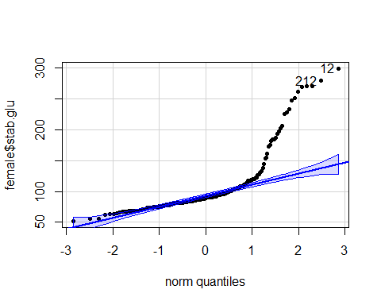
## [1] 12 212
lillie.test(male$stab.glu) #Como p_value =0.000 < 0.05 Se rechaza la hipótesis nula en favor de la alternativa por lo que no hay normalidad en los datos
##
## Lilliefors (Kolmogorov-Smirnov) normality test
##
## data: male$stab.glu
## D = 0.27667, p-value < 2.2e-16
qqPlot(male$stab.glu, pch = 20) #Demasiados datos se salen de las bandas de confianza.
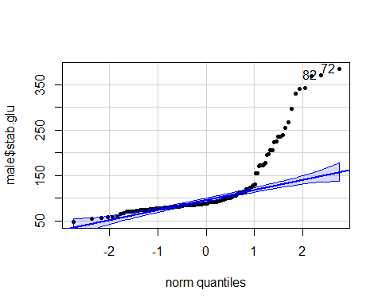
## [1] 72 82

Análisis preliminar sobre las medianas de las poblaciónes.
#Realizamos un boxplot para poder hacer un análisis preliminar
boxplot(female$stab.glu, male$stab.glu,
names = c("Mujeres", "Hombres"),
col = c("pink", "blue"),
main = "Glucosa Estabilizada",
ylab = "Nivel de Glucosa",
xlab = "Género")
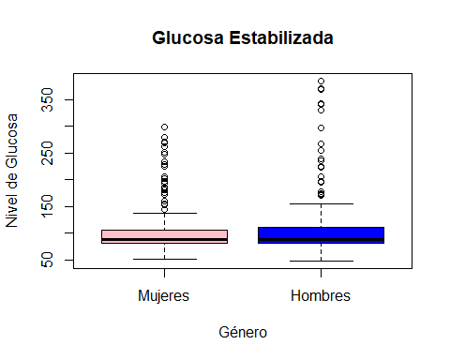
#Se puede observar que las medianas de los niveles de glucosa estabilizada en ambos géneros es la misma.

Planteamos el siguiente juego de hipótesis y procedemos a realizar el contraste de hipótesis con la prueba de Mann-Whitney
$H_{0}:M_{1}=M_{2}$ vs $H_{1}:M_{1}≠M_{2}$
Utilizamos wilcox.test que consta de los siguientes argumentos imporntaes:
- x, y: vectores numéricos de los datos que se van a comparar.
- alternative: “two.sided”, “less”, “greater”
- mu: valor de la mediana bajo la hipótesis nula. Por defecto es 0
- paired: Un valor lógico que indica si las muestras son pareadas. Por defecto es FALSE.
- conf.level: Nivel de confianza para el intervalo de confianza. Por defecto es 0.95

wilcox.test(x = female$stab.glu,
y= male$stab.glu,
alternative = "two.sided",
mu = 0,
paired = FALSE,
conf.level = 0.95)
##
## Wilcoxon rank sum test with continuity correction
##
## data: female$stab.glu and male$stab.glu
## W = 18946, p-value = 0.4737
## alternative hypothesis: true location shift is not equal to 0
#Decisión: Como p_value = 0.4737 > 0.05 no se rechaza la hipótesis nula.
#Conclusión: Existe suficiente evidencia estadística para sustentar la aseveración de que la mediana de glucosa estabilizada de los hombres es igual a la media de la glucosa estabilizada de las mujeres.

Problema Swift y Beyonce
Una empresa de análisis musical está interesada en comparar la positividad musical promedio, medida por la variable “valence”, entre las canciones de Taylor Swift y Beyoncé. La variable “valence” es una medida que varía de 0.0 a 1.0 e indica la positividad musical que transmite una pista a las personas, donde valores más altos indican una mayor positividad.
Antes de realizar la comparación, la empresa necesita calcular el tamaño de muestra necesario para obtener resultados confiables con un nivel de confianza del 90% y un margen de error 0.05 puntos.
Una vez que se haya determinado el tamaño de muestra adecuado, se procederá a seleccionar algunas canciones de Taylor Swift y Beyoncé de las bases de datos mediante un muestreo estratificado proporcional, con el objetivo de asegurar una representación adecuada de ambas artistas en la muestra.
Una vez seleccionadas las canciones, se analizará la positividad musical de cada canción utilizando la variable “valence”. Se aplicará una prueba de hipótesis para comparar las medias de “valence” entre Taylor Swift y Beyoncé, con el objetivo de determinar si hay una diferencia significativa en la positividad musical entre las canciones de ambas artistas.
#Importar bases de datos
library(readxl)
Taylor <- read_excel("C:/Users/ACER/Desktop/BUAP PRIMAVERA 2024/Análisis de Datos/R MARKDOWN/Prueba de Hipótesis Para dos Poblaciones/Medias/TaylorSwift1.xlsx")
head(Taylor)
## # A tibble: 6 × 16
## ...1 name album artist release_date length popularity danceability
## <dbl> <chr> <chr> <chr> <dttm> <dbl> <dbl> <dbl>
## 1 0 Tim McG… Tayl… Taylo… 2006-10-24 00:00:00 232106 49 0.58
## 2 1 Picture… Tayl… Taylo… 2006-10-24 00:00:00 173066 54 0.658
## 3 2 Teardro… Tayl… Taylo… 2006-10-24 00:00:00 203040 59 0.621
## 4 3 A Place… Tayl… Taylo… 2006-10-24 00:00:00 199200 49 0.576
## 5 4 Cold As… Tayl… Taylo… 2006-10-24 00:00:00 239013 50 0.418
## 6 5 The Out… Tayl… Taylo… 2006-10-24 00:00:00 207106 47 0.589
## # ℹ 8 more variables: acousticness <dbl>, energy <dbl>, instrumentalness <dbl>,
## # liveness <dbl>, loudness <dbl>, speechiness <dbl>, valence <dbl>,
## # tempo <dbl>
Beyonce <- read_excel("C:/Users/ACER/Desktop/BUAP PRIMAVERA 2024/Análisis de Datos/R MARKDOWN/Prueba de Hipótesis Para dos Poblaciones/Medias/Beyonce1.xlsx")
head(Beyonce)
## # A tibble: 6 × 20
## artist_name track_name album_name is_explicit genres release_date
## <chr> <chr> <chr> <chr> <chr> <dttm>
## 1 BeyoncÃ© I'M THAT GIRL RENAISSAN… True pop, … 2022-07-29 00:00:00
## 2 BeyoncÃ© COZY RENAISSAN… True pop, … 2022-07-29 00:00:00
## 3 BeyoncÃ© ALIEN SUPERS… RENAISSAN… True pop, … 2022-07-29 00:00:00
## 4 BeyoncÃ© CUFF IT RENAISSAN… True pop, … 2022-07-29 00:00:00
## 5 BeyoncÃ©, BEAM ENERGY (feat… RENAISSAN… False pop, … 2022-07-29 00:00:00
## 6 BeyoncÃ© BREAK MY SOUL RENAISSAN… False pop, … 2022-07-29 00:00:00
## # ℹ 14 more variables: track_id <chr>, danceability <dbl>, valence <dbl>,
## # energy <dbl>, loudness <dbl>, acousticness <chr>, instrumentalness <chr>,
## # liveness <dbl>, speechiness <dbl>, key <dbl>, tempo <dbl>, mode <dbl>,
## # duration_ms <dbl>, time_signature <dbl>

Filtramos información
taylor_filtrada <- Taylor[,c(2,15)] #171 datos
head(taylor_filtrada)
## # A tibble: 6 × 2
## name valence
## <chr> <dbl>
## 1 Tim McGraw 0.425
## 2 Picture To Burn 0.821
## 3 Teardrops On My Guitar - Radio Single Remix 0.289
## 4 A Place in this World 0.428
## 5 Cold As You 0.261
## 6 The Outside 0.591
beyonce_filtrada <- Beyonce[,c(2,9)] #336 datos
head(beyonce_filtrada)
## # A tibble: 6 × 2
## track_name valence
## <chr> <dbl>
## 1 I'M THAT GIRL 0.136
## 2 COZY 0.367
## 3 ALIEN SUPERSTAR 0.464
## 4 CUFF IT 0.642
## 5 ENERGY (feat. Beam) 0.587
## 6 BREAK MY SOUL 0.864
#Juntamos toda la información en un data Frame
tay_beyon <- data.frame(Track = c(taylor_filtrada$name,beyonce_filtrada$track_name),
valence = c(taylor_filtrada$valence,beyonce_filtrada$valence))

Calculamos el tamaño de muestra para medias con sigma conocida
N <- length(tay_beyon$Track) #Tamaño total de la población.
sigma_tay_beyon <- sd(tay_beyon$valence) #Desviación estándar
tamaño_muestra <- function(sigma, alfa, Error, N){
z <- qnorm(1 - alfa/2)
muestra <- ceiling(((z*sigma)^2*N)/((z*sigma)^2+(N-1)*Error^2))
}
n <- tamaño_muestra(sigma_tay_beyon, 0.10, 0.045, N)
n
## [1] 59 #Muestra de tamaño 59

Seleccionamos una muestra proporcional de cada cantante
prop_taylor <- 171 / 507
prop_beyonce <- 336 / 507
prop_taylor; prop_beyonce
## [1] 0.3372781
## [1] 0.6627219
tamaño_taylor <- round(prop_taylor * n,0)
tamaño_beyonce <- round(prop_beyonce * n,0)
tamaño_taylor; tamaño_beyonce #20 Taylor y 39 Beyonce
## [1] 20
## [1] 39
numeros_taylor <- sample(1:171,20,replace = FALSE)
numeros_beyonce <- sample(1:336,39,replace = FALSE)
muestra_taylor <- taylor_filtrada[numeros_taylor,]
head(muestra_taylor)
## # A tibble: 6 × 2
## name valence
## <chr> <dbl>
## 1 The Other Side Of The Door (Taylorâ€™s Version) 0.629
## 2 Dear John 0.126
## 3 Innocent 0.186
## 4 Itâ€™s Nice To Have A Friend 0.545
## 5 willow 0.529
## 6 Paper Rings 0.865
muestra_beyonce <- beyonce_filtrada[numeros_beyonce,]
head(muestra_beyonce)
## # A tibble: 6 × 2
## track_name valence
## <chr> <dbl>
## 1 Irreplaceable - Live 0.266
## 2 FIND YOUR WAY BACK 0.623
## 3 45603 0.56
## 4 Welcome - Homecoming Live 0.123
## 5 Single Ladies (Put a Ring on It) - Lost Daze Dating Service Remix - C… 0.433
## 6 Beautiful Liar (feat. Sasha) - Spanglish Version 0.56

Requisito 1: Las muestras son independientes.
Requisito 2: Son muestras aleatorias simples.
Requisito 3: Como n1 < 30 tenemos que verificar que hay normalidad en los datos.

Prueba de Normalidad con test Shapiro-Wilk ya que tenemos menos de 50 datos.
library(nortest)
library(car)
#Para Taylor
shapiro.test(muestra_taylor$valence) #Como p_value = ______ < 0.05 Se rechaza la hipótesis nula en favor de la alternativa por lo que no hay normalidad en los datos
##
## Shapiro-Wilk normality test
##
## data: muestra_taylor$valence
## W = 0.94218, p-value = 0.2636
qqPlot(muestra_taylor$valence, pch = 20, col = "red")
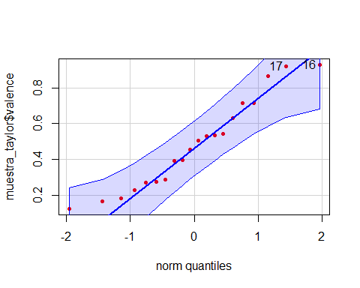
## [1] 16 17
#Para Beyoncé
shapiro.test(muestra_beyonce$valence) #Como p_value = ______ < 0.05 Se rechaza la hipótesis nula en favor de la alternativa por lo que no hay normalidad en los datos
##
## Shapiro-Wilk normality test
##
## data: muestra_beyonce$valence
## W = 0.97492, p-value = 0.5236
qqPlot(muestra_beyonce$valence, pch = 20, col = "red")
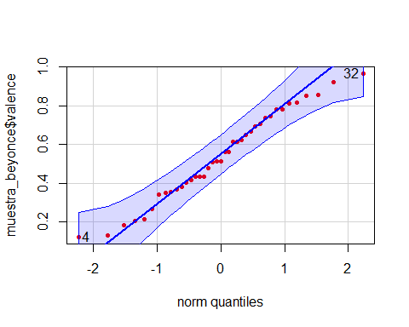
## [1] 32 4

Al no tener normalidad en los datos, procedemos a realizar la prueba de Mann-Whitney
#Realizamos un boxplot para poder hacer un análisis preliminar
boxplot(muestra_taylor$valence, muestra_beyonce$valence,
names = c("Taylor", "Beyonce"),
col = c("pink", "blue"),
main = "Taylor vs Beyonce",
ylab = "Nivel de Positivismo",
xlab = "Cantante")
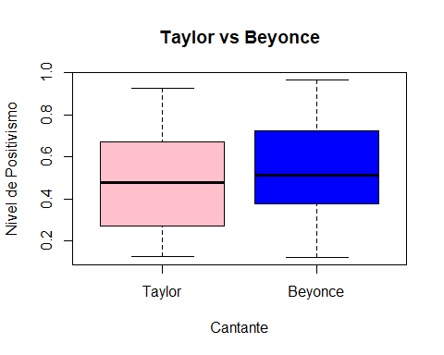
#Se puede observar que la mediana de la positividad musical de Boyencé es mayor que la mediana de la positividad musical de Taylor.

Planteamos el siguiente juego de hipótesis y procedemos a realizar el contraste de hipótesis. Población 1 Taylor, Población 2 Beyoncé
$H_{0}:M_{1}≥M_{2}$ vs $H_{1}:M_{1}<M_{2}$
wilcox.test(x = muestra_taylor$valence,
y= muestra_beyonce$valence,
alternative = "less",
mu = 0,
paired = FALSE,
conf.level = 0.95)
##
## Wilcoxon rank sum test with continuity correction
##
## data: muestra_taylor$valence and muestra_beyonce$valence
## W = 339, p-value = 0.2093
## alternative hypothesis: true location shift is less than 0
#Decisión: Como p_value = 0.01937 < 0.05 se rechaza la hipótesis nula en favor de la alternativa.
#Conclusión: Existe suficiente evidencia estadística para sustentar la aseveración de que la mediana de la positividad musical de Beyoncé es mayor que la mediana de la positividad musical de Taylor Swift.

Muestras Pareadas
Problema Dieta
Diez individuos seleccionados aleatoriamente participaron en un programa para perder peso corporal por medio de una dieta. Los sujetos fueron pesados antes y después de haber participado en el programa y los datos en kilos aparecen abajo. ¿Hay evidencia que soporte la afirmación de la dieta disminuye el peso medio de los participantes? Usar nivel de significancia del 5%.
Antes: 88.450, 96.615, 112.039, 91.172, 84.821, 95.254, 97.522, 111.587, 133.356, 140.614 Despúes: 84.821, 90.450, 105.244, 86.183, 79.379, 96.362, 90.272, 100.244, 126.099, 129.272

Extraemos informacion importante
pesos_antes <- c(88.450, 96.615, 112.039, 91.172, 84.821, 95.254, 97.522, 111.587, 133.356, 140.614)
peso_despues <- c(84.821, 90.450, 105.244, 86.183, 79.379, 96.362, 90.272, 100.244, 126.099, 129.272)
diferencias_peso <- pesos_antes - peso_despues
diferencias_peso
## [1] 3.629 6.165 6.795 4.989 5.442 -1.108 7.250 11.343 7.257 11.342

Requisito 1: Las muestras son pareadas.
Requisito 2: Son muestras aleatorias simples.
Requisito 3: Verifiquemos que hay normalidad en los datos y las diferencias con la prueba de Shapiro-Wilk ya que tenemos menos de 50 datos.
shapiro.test(pesos_antes) #Como p_value = 0.1046 > 0.05 no se rechaza la hipótesis nula por lo que si hay normalidad en los datos
##
## Shapiro-Wilk normality test
##
## data: pesos_antes
## W = 0.87169, p-value = 0.1046
qqPlot(pesos_antes, pch = 20)
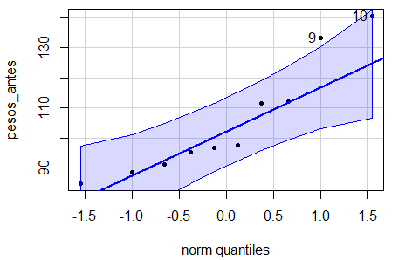
## [1] 10 9
shapiro.test(peso_despues) #Como p_value =0.1231 > 0.05 no se rechaza la hipótesis nula por lo que si hay normalidad en los datos
##
## Shapiro-Wilk normality test
##
## data: peso_despues
## W = 0.8778, p-value = 0.1231
qqPlot(peso_despues, pch = 20)
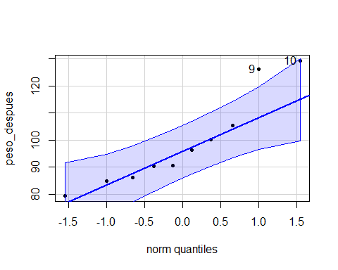
## [1] 10 9
shapiro.test(diferencias_peso) #Como p_value =0.3895 > 0.05 no se rechaza la hipótesis nula por lo que si hay normalidad en los datos diferencias.
##
## Shapiro-Wilk normality test
##
## data: diferencias_peso
## W = 0.92378, p-value = 0.3895
qqPlot(diferencias_peso, pch = 20)
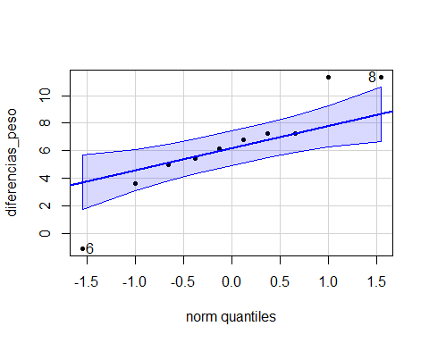
## [1] 6 8

Planteamos el siguiente juego de hipótesis y procedemos a realizar el contraste de hipótesis. Poblacion 1 peso antes. Población 2 peso después.
$H_{0}:μ_{1}≤μ_{2}$ vs $H_{1}:μ_{1}>μ_{2}$
t.test(x = pesos_antes,
y = peso_despues,
alternative = "greater",
mu = 0,
paired = TRUE,
conf.level = 0.95)
##
## Paired t-test
##
## data: pesos_antes and peso_despues
## t = 5.5251, df = 9, p-value = 0.000184
## alternative hypothesis: true mean difference is greater than 0
## 95 percent confidence interval:
## 4.216745 Inf
## sample estimates:
## mean difference
## 6.3104
#Decisión: Como p_value = 0.000184 < 0.05 se rechaza la hipótesis nula en favor de la hipótesis alternativa.
#Conclusión: Existe suficiente evidencia estadística para sustentar la aseveración de que la dieta si disminuye el peso medio de los sujetos que se someten a ella.

Problema Tareas Auténticas
Se sometió a un grupo de estudiantes seleccionados aleatoriamente a un examen con problemas verbales. Posteriormente, se trabajó con ellos en un curso sobre resolución de problemas auténticos. Finalmente, se volvió a aplicar un examen con problemas verbales y los resultados se muestran en la base de datos.
Se quiere probar la afirmación de que los estudiantes tienen un mejor desempeño académico cuando trabajan y resuelven problemas auténticos.
library(readxl)
calif <- read_excel("Tareas Auténticas.xlsx")
head(calif)
## # A tibble: 6 × 4
## Estudiante CalifNA CalifMA Diferencias
## <chr> <dbl> <dbl> <dbl>
## 1 E1 67.2 95.8 -28.5
## 2 E2 68.8 78 -9.25
## 3 E3 65 68.2 -3.25
## 4 E4 72 66.5 5.5
## 5 E5 86.5 88.2 -1.75
## 6 E6 54.5 69 -14.5

Requisito 1: Las muestras son pareadas.
Requisito 2: Son muestras aleatorias simples.
Requisito 3: Verifiquemos que hay normalidad en las diferencias de los datos con la prueba de Shapiro-Wilk ya que tenemos menos de 50 datos.
library(car)
shapiro.test(calif$CalifNA) #Como p_value = 0.1179 > 0.05 no se rechaza la hipótesis nula por lo que si hay normalidad en los datos
##
## Shapiro-Wilk normality test
##
## data: calif$CalifNA
## W = 0.93764, p-value = 0.1179
qqPlot(calif$CalifNA, pch = 20) #Se pueden observar tres valores que se salen de las bandas de confianza.
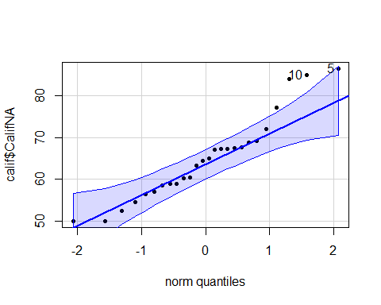
## [1] 5 10
shapiro.test(calif$CalifMA) #Como p_value =0.2621 > 0.05 no se rechaza la hipótesis nula por lo que si hay normalidad en los datos
##
## Shapiro-Wilk normality test
##
## data: calif$CalifMA
## W = 0.95228, p-value = 0.2621
qqPlot(calif$CalifMA, pch = 20) #No hay valores que se salgan de las bandas de confianza.
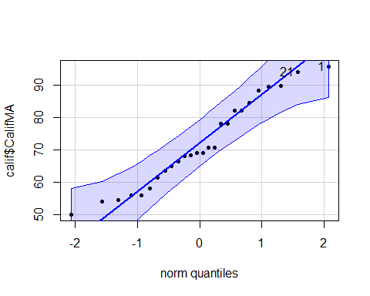
## [1] 1 21
#Realizamos un boxplot para poder hacer un análisis preliminar
boxplot(calif$CalifNA, calif$CalifMA,
names = c("Antes", "Después"),
col = c("red", "blue"),
main = "Antes y Despúes",
ylab = "Calificación",
xlab = "Taller")
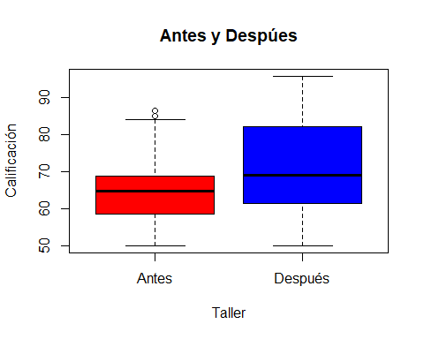
#Se puede observar que la mediana del primer conjunto de datos pertenece al segundo cuartil del segundo conjunto de datos por lo que las medias pudieran ser diferentes.
shapiro.test(calif$Diferencias) #Como p_value = 0.7354 > 0.05 no se rechaza la hipótesis nula por lo que si hay normalidad en los datos
##
## Shapiro-Wilk normality test
##
## data: calif$Diferencias
## W = 0.97427, p-value = 0.7354
qqPlot(calif$Diferencias, pch = 20) #Hay dos valores que se salen de las bandas de confianza.
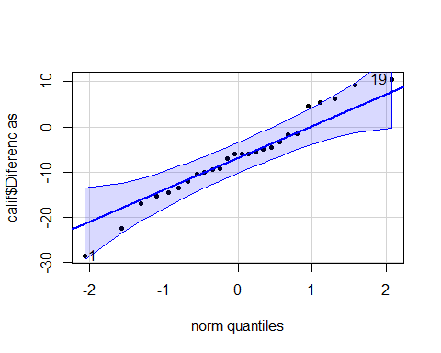
## [1] 1 19

Planteamos el siguiente juego de hipótesis y procedemos a realizar el contraste de hipótesis. Población 1 son las calificaciones pre taller y Población 2 son las calificaciones post taller.
$H_{0}:μ_{1}≥μ_{2}$ vs $H_{1}:μ_{1}<μ_{2}$
t.test(x = calif$CalifNA,
y = calif$CalifMA,
alternative = "less",
mu = 0,
paired = TRUE,
conf.level = 0.95)
##
## Paired t-test
##
## data: calif$CalifNA and calif$CalifMA
## t = -3.6626, df = 25, p-value = 0.0005859
## alternative hypothesis: true mean difference is less than 0
## 95 percent confidence interval:
## -Inf -3.550667
## sample estimates:
## mean difference
## -6.653846
#Decisión: Como p_value = 0.0005859 < 0.05 se rechaza la hipótesis nula en favor de la hipótesis alternativa.
#Conclusión: Existe suficiente evidencia estadística para sustentar la aseveración de que las calificaciones promedio en el examen después de trabajar en la resolución de tareas auténticas mejora el desmepeño académico de los estudiantes.

